7 Hierarquia de Memória
7.1 Introdução
Os programadores sempre quiseram quantidades ilimitadas de memória rápida desde a criação do primeiro computador.

Contudo, quanto maior a memória mais lenta ela é. Vamos usar o exemplo de uma biblioteca para ilustrar por que.

Se você precisa escrever um relatório que requeira a pesquisa em uma biblioteca e envolva a consulta a vários livros, uma boa estratégia para minimizar o tempo gasto na pesquisa é pegar os livros que você acredita necessários nas estantes da biblioteca, levá-los para uma mesa, consultar os livros nesta mesa e ir escrevendo o relatório.

Se algum tópico não está coberto em nenhum dos livros na mesa, você vai novamente às estantes da biblioteca e pega mais um livro contendo aquele tópico.

Depois de algum tempo, todos os livros que você precisa vão estar na mesa se ela for grande o suficiente para abrigá-los.

Esta estratégia toma muito menos tempo que trazer um livro para a mesa, consultá-lo, devolvê-lo à estante e, só então, ir buscar um outro livro para consulta.

Ou seja, a mesa se torna uma mini biblioteca muito mais rápida de acessar que a biblioteca justamente porque ela é menor.

Do mesmo modo que você não pesquisa todos os livros da biblioteca com igual probabilidade, um programa não acessa todos os dados e instruções presentes na memória com igual probabilidade.

Assim, do mesmo modo que depois de algum tempo todos os livros de que você precisa estão sobre a mesa, usando técnicas adequadas, é possível ter as instruções e os dados de que o processador precisa mais frequentemente mais próximos a ele em uma memória pequena e rápida.

Estas técnicas nos permitem criar a ilusão da existência de uma memória grande e rápida que o processador possa acessar tão rápido como uma memória rápida e pequena.

As técnicas mencionadas acima são baseadas no princípio da localidade. Existem dois tipos de localidade:
- Localidade temporal: Se um item é referenciado, ele tende a ser referenciado novamente em um curto espaço de tempo;
- Localidade espacial: Se um item é referenciado, itens próximos a ele tendem a ser referenciados também em um curto espaço de tempo.

Os arquitetos de computador tiram vantagem do princípio da localidade através da implementação da memória de forma hierárquica.

Uma hierarquia de memória consiste em múltiplos níveis de memória com diferentes tamanhos e velocidades.

Memórias rápidas são, em geral, mais caras que memórias lentas e, por isso, elas são, em geral, menores.

A memória principal dos computadores atuais é implementada com DRAM (dynamic random access memory), enquanto que níveis de memória mais próximos do processador são implementados com SRAM (static random access memory). Além de DRAM e SRAM, computadores atuais também usam HDs (hard disks).

O quadro abaixo mostra as velocidades e o preço por mega byte para estes três tipos de memória em 1993.

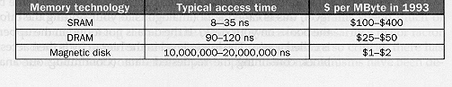

As relações de preço não mudaram muito desde então, como mostram as tabelas a seguir.
Memórias DRAM
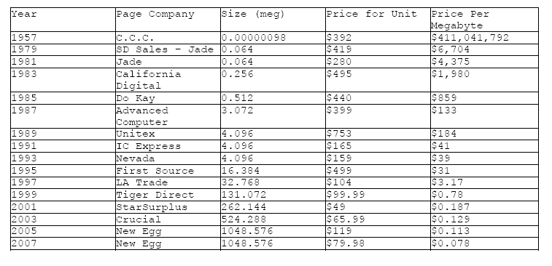
HDs
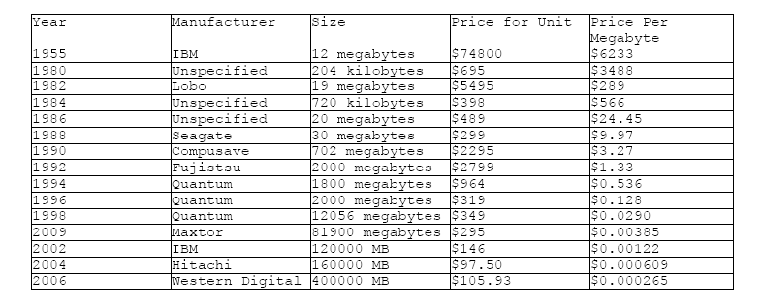

No gráfico abaixo é apresentada a evolução do preço de diversos tipos de memória de 1950 até o presente.
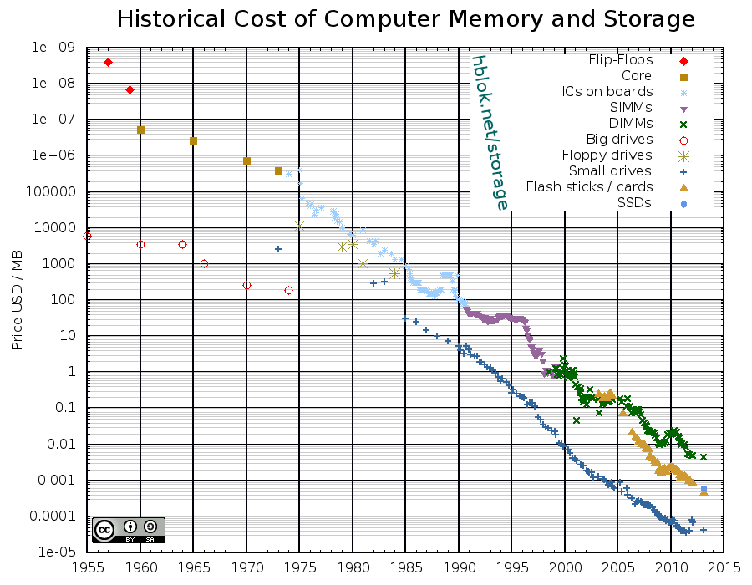

Devido às diferenças de preço e tempo de acesso, é vantajoso usar uma hierarquia de memória com memórias caras, rápidas e pequenas próximas ao processador, e memórias baratas, lentas e grandes mais afastadas do processador, como mostrado na figura abaixo:
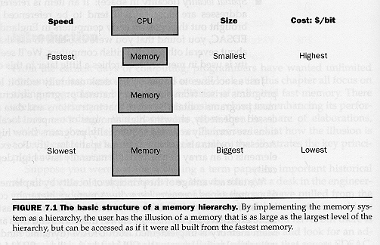

Do mesmo modo que você encontra mais frequentemente as informações de que você precisa na mesa em que você está trabalhando na biblioteca, o processador encontra mais frequentemente as instruções e os dados de que ele precisa nos níveis da hierarquia de memória mais próximos dele.

Os dados e instruções precisam ser copiados de tempos em tempos entre os níveis da hierarquia de memória do mesmo modo que você precisa levar ou trazer um livro da estante da biblioteca de tempos em tempos.

A menor unidade de informação que pode ser transferida entre os níveis da hierarquia de memória é chamada de bloco.
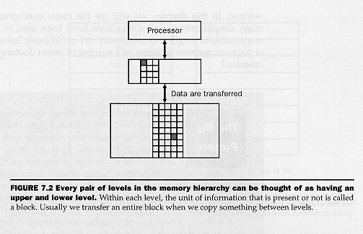

Se o processador encontra a informação que ele procura em um determinado nível da hierarquia de memória dizemos que houve um hit; caso contrário, dizemos que houve um miss.

No caso de um hit, o bloco contendo a informação é copiado para o nível mais alto de memória.

No caso de um miss, os próximos níveis, mais baixos na hierarquia, são consultados até que ocorra um hit; o bloco contendo a informação é então copiado nível acima até chegar junto ao processador.

O hit rate (taxa de acerto), ou hit ratio, é igual ao total de hits divido pelo total de acessos em um determinado nível. A miss rate é igual a (1.0 – hit rate), que é proporcional ao percentual de acessos que não encontraram a informação em um determinado nível da hierarquia de memória.

7.2 Cache
Uma memória cache é uma memória rápida que contém os dados e/ou instruções mais recentemente referenciados pelo processador.

A figura abaixo mostra uma cache simples antes e depois do acesso a um dado no bloco Xn.

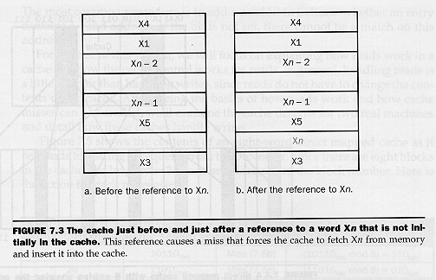

A figura acima deixa duas perguntas: (i) Onde procurar o dado dentro da cache? (ii) Como saber se o dado de interesse realmente está neste lugar?

A forma empregada pelos caches para procurar um determinado bloco é dividir o endereço de acesso pelo número de blocos e usar o resto da divisão como endereço do bloco.

Se o número de blocos é igual a uma potência de 2, obter o resto da divisão consiste simplesmente em separar uma porção dos bits de mais baixa ordem do endereço igual à potência de dois mencionada (aquela igual ao número de blocos).

Usando a técnica do resto da divisão estamos, na verdade, criando uma associação entre um conjunto de endereços e um único bloco.

Para saber se o dado de um endereço específico está no cache, precisamos guardar no bloco os demais bits do endereço para identificar unicamente a que bloco da memória o bloco da cache corresponde. A figura abaixo mostra como podemos implementar, então, uma memória cache:

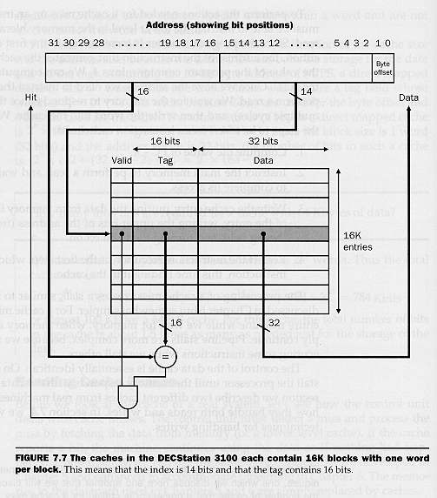

Na figura, os 14 bits de mais baixa ordem do endereço são usados para escolher um dos blocos, onde pode estar o dado de interesse.

Os 16 bits de mais alta ordem são usados para confirmar se o dado na cache é o dado desejado. Isso é feito por meio da sua comparação com os 16 bits da tag, armazenada junto com os dados na cache.

Na memória cache exemplo mostrada na figura, cada bloco da cache armazena 4 bytes (32 bits). Se o processador deseja apenas um destes bytes, o campo Byte offset do endereço é usado para escolher este byte dentro do bloco.

